**Popraw wydajność i komfort pracy z monitorami iiyama**

**Ergonomia to podstawa każdego stanowiska komputerowego, wpływająca nie tylko na poziom komfortu, ale i wydajność użytkownika. iiyama doskonale zdaje sobie z tego sprawę, od lat stawiając na rozwiązania, dzięki którym praca przy komputerze jest jednocześnie produktywna i przyjemna, jak szerokie możliwości regulacji podstawy, technologie ograniczające zmęczenie wzroku czy opcje dodatkowe typu stacje dokujące.**

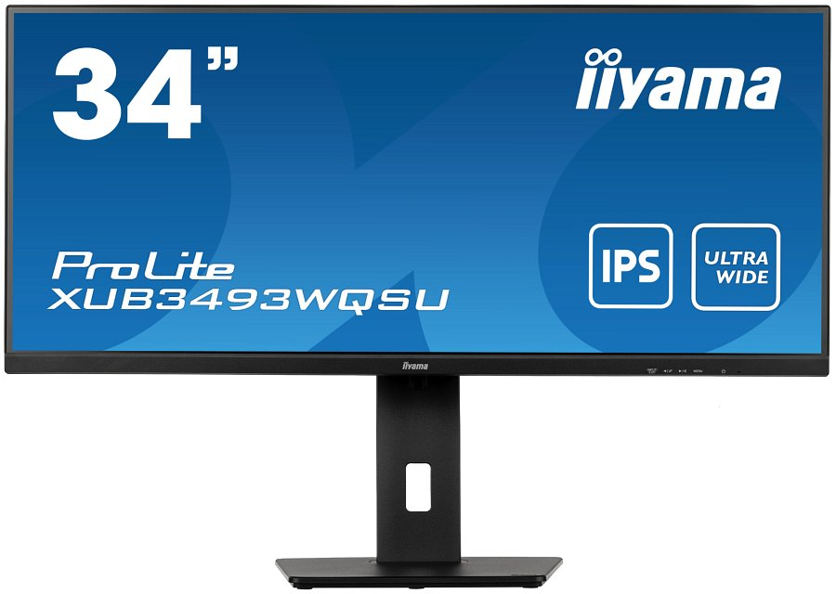

**Zmiany na stanowiskach pracy wyposażonych w monitory ekranowe**

Z dniem 17 listopada 2023 r. weszła w życie nowelizacja przepisów rozporządzenia Ministra Pracy i Polityki Socjalnej z dnia 1 grudnia 1998 r. w sprawie bezpieczeństwa i higieny pracy na stanowiskach wyposażonych w monitory ekranowe. Określa ono wymagania, jakie powinno spełniać stanowisko pracy wyposażone w monitor ekranowy, a także samo urządzenie i rozszerza opcjonalne wyposażenie dodatkowe stanowiska pracy m.in. o stacje dysków.

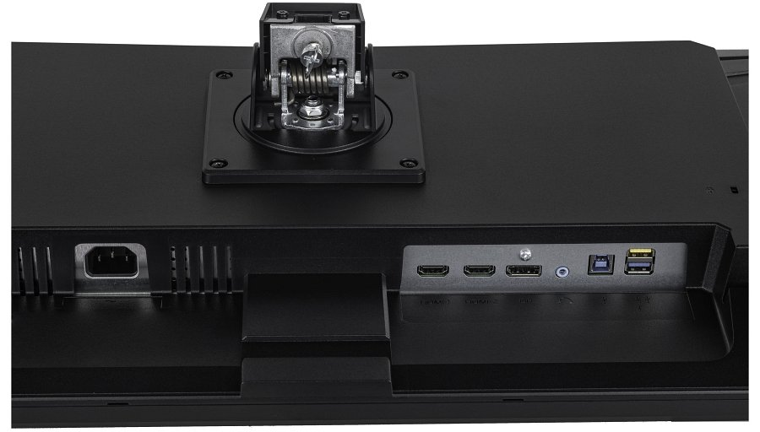

Jak możemy w nim przeczytać, aby uniknąć nadmiernego obciążenia układu mięśniowo-szkieletowego i wzroku, ustawienie monitora ekranowego oraz innych elementów wyposażenia nie powinno wymuszać niewygodnych ruchów głowy i szyi, a górna krawędź monitora ekranowego powinna znajdować się na wysokości oczu pracownika. Sam monitor ekranowy powinien zaś spełniać następujące wymagania:

l znaki na ekranie powinny być wyraźne i czytelne,

l obraz na ekranie powinien być stabilny, bez migotania lub innych form niestabilności,

l jaskrawość i kontrast znaku na ekranie powinny być łatwe do regulowania w zależności od warunków oświetlenia,

l regulacje ustawienia monitora powinny umożliwiać pochylenie ekranu.

Pracodawcy mają sześć miesięcy na dostosowanie się do nowych przepisów dotyczących minimalnych wymagań bezpieczeństwa i higieny pracy oraz ergonomii określonych w tym rozporządzeniu. Część producentów, jak iiyama, od dłuższego czasu oferuje już jednak takie rozwiązania, które idealnie wpisują się w te zalecenia i pozwalają podnieść komfort i wydajność pracowników.

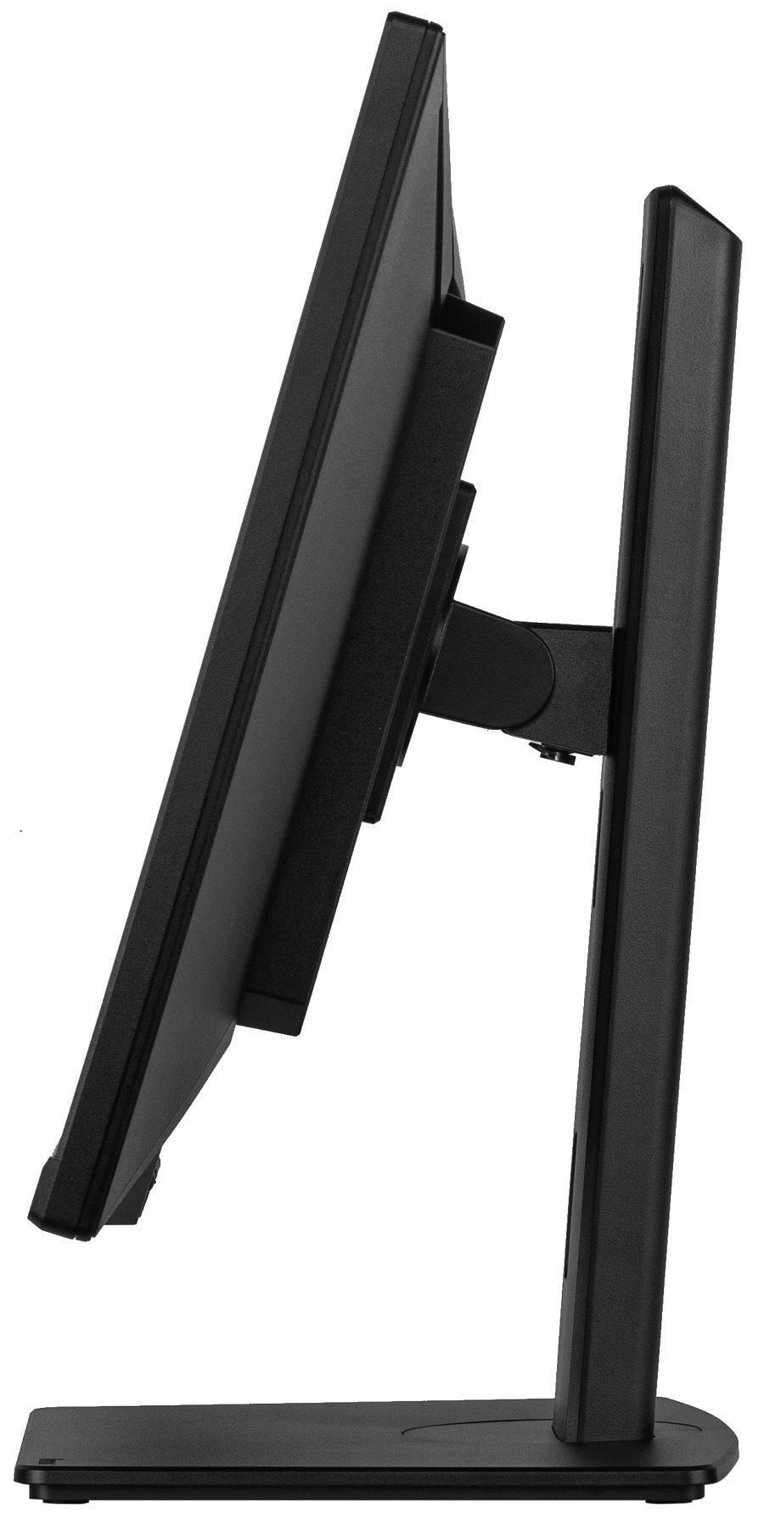

**Postaw na ergonomię z monitorami iiyama**

Wystarczy spojrzeć na serię ProLite, w ramach której znajdziemy najwyższej jakości monitory biurowe o różnych matrycach (TN, VA, IPS), rozdzielczościach (od 1280x1024 do 3840x2160 pikseli) i przekątnych (od 17 do 34”), dzięki czemu można je dopasować do indywidualnych potrzeb i preferencji pracowników.

Wszystkie wyposażone są w regulowaną podstawę, wskazaną w nowym rozporządzeniu Ministra Pracy i Polityki Socjalnej, która zapewnia stabilność i pozwala na zmianę wysokości, obrót, pochył, a często również pivot, czyli możliwość pracy w trybie portretowym, niezastąpionym podczas pracy z długimi arkuszami lub tekstem. Wraz z systemem zarządzania kablami i wsparciem dla standardu VESA otrzymujemy więc kompleksowe możliwości precyzyjnego dopasowania wyświetlacza do potrzeb pracownika.

A że monitory serii ProLite wykonane są z wysokiej jakości materiałów, świetnie pasują do środowiska biurowego i nie trzeba obawiać się o trwałość konstrukcji i zastosowanych mechanizmów regulacji - nawet przy intensywnym codziennym użytkowaniu, będą spełniały swoje zadanie przez długie lata.

To jeszcze nie wszystko, bo monitory iiyama z serii ProLite zapewniają również inne rozwiązania, dzięki którym nawet wielogodzinna praca jest komfortowa. W trosce o wzrok użytkowników japoński producent wyposaża swoje monitory w matryce ograniczające odbicia światła, technologię Flicker-free, która niweluje problem migotania dzięki zastosowaniu kontroli jasności ekranu poprzez regulację natężenia prądu (DC dimming) czy funkcję redukcji niebieskiego światła, ograniczającą emisję światła, które jest najbardziej niezdrowe dla oczu.

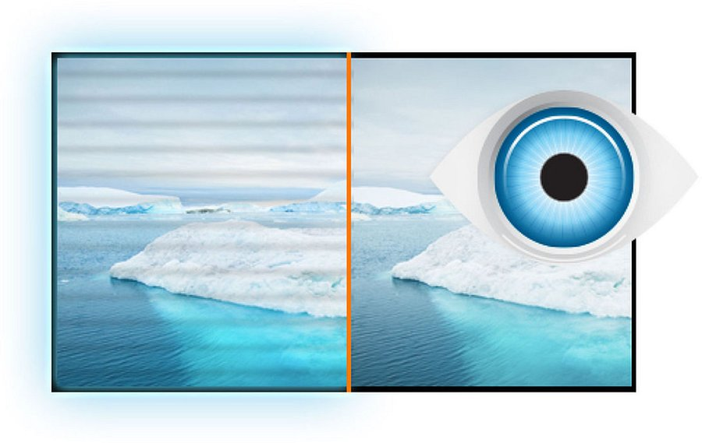

**Stwórz wygodną i bezpieczną dla zdrowia przestrzeń biurową**

A jeśli chcemy zapewnić pracownikom dodatkowe funkcje, np. wspomniane w rozporządzeniu stacje dokujące, trudno o lepszy wybór niż modele XUB wyposażone w złącze czy stacje dokujące USB-C, jak choćby ProLite XUB2792QSN-B5. To 27-calowy monitor z panelem IPS o rozdzielczości WQHD (2560 x 1440 pikseli), który zapewnia nie tylko szerokie kąty widzenia i doskonałą jakość kolorów, ale również dużą przestrzeń roboczą, która idealnie sprawdzi się podczas używania wymagających aplikacji biurowych.

Urządzenie wyposażone jest też w stację dokującą USB-C, umożliwiającą podłączenie laptopa do monitora za pomocą jednego kabla, który zapewnia jednocześnie zasilanie i dostęp do sieci przewodowej. Za pomocą wyjścia DisplayPort (MST) można podłączyć drugi monitor, aby utworzyć konfigurację złożoną z wielu monitorów, a dodatkowe porty USB pozwolą na podłączenie myszy, klawiatury czy kamery internetowej. Umożliwia to uporządkowanie przestrzeni roboczej i stworzenie wygodnej hybrydowej przestrzeni biurowej.

To tylko jeden z wielu przykładów, bo w bogatej ofercie wyświetlaczy iiyama każdy znajdzie urządzenie dopasowane do swoich potrzeb i wymagań nowego rozporządzenia Ministra Pracy i Polityki Socjalnej w sprawie bezpieczeństwa i higieny pracy na stanowiskach wyposażonych w monitory ekranowe.